

RMS-CD1 + AGS
DOKUMENTÖVVERSIKT

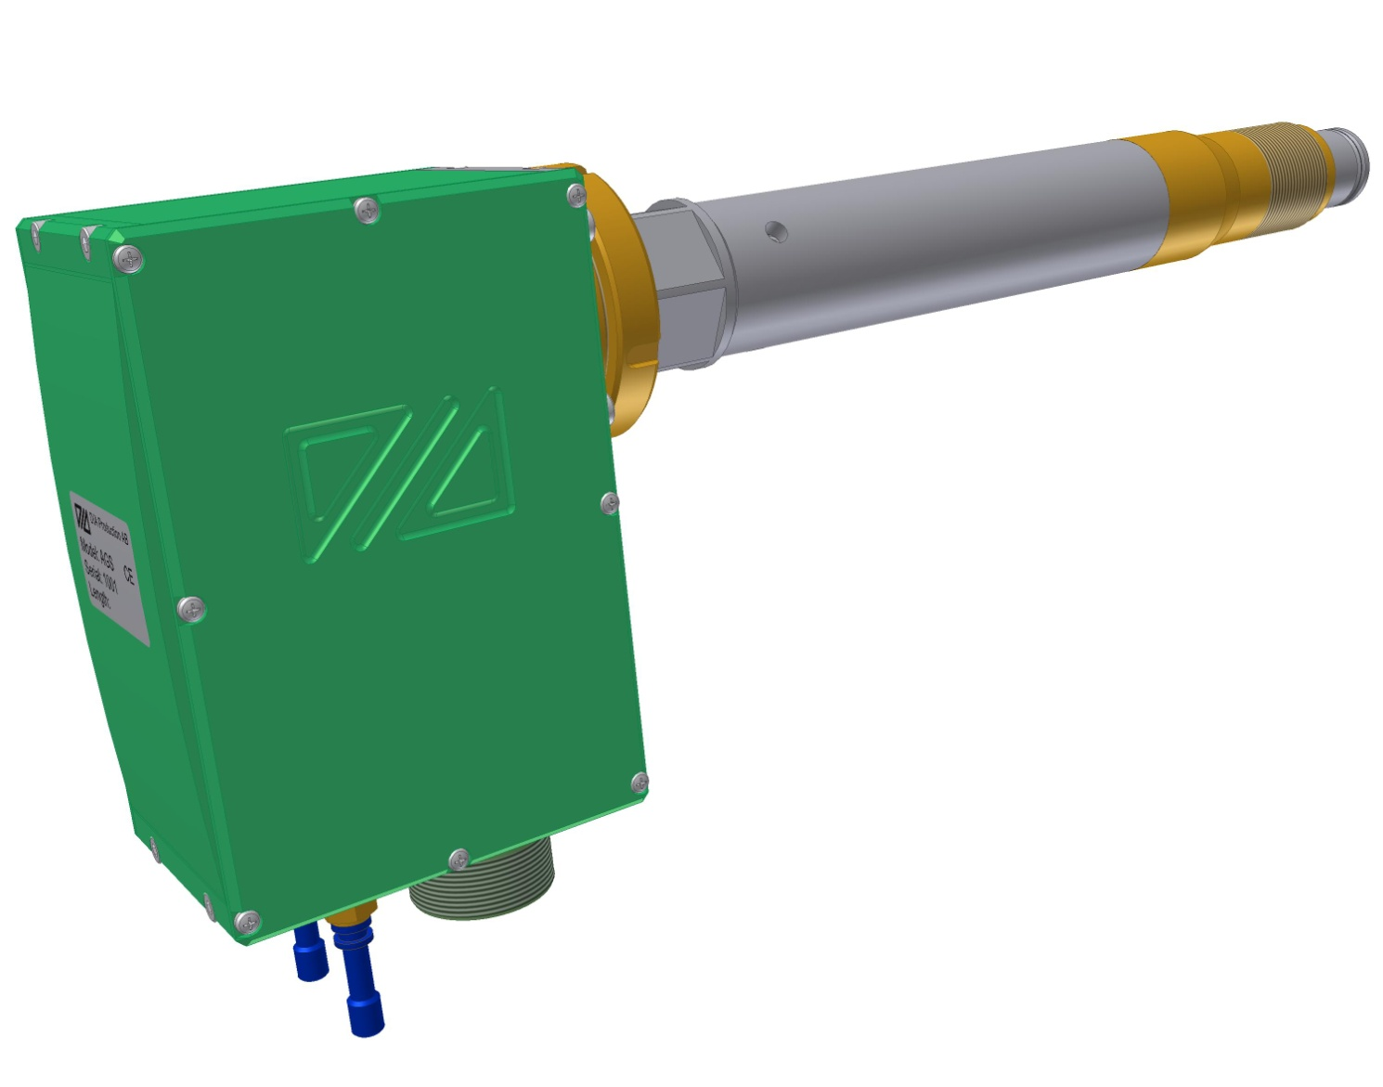



Systemmanualer Rev. date
1. PAR-AGS-CD1 Parqameterlista 2011-06-01
2. KAL-CD1 Kalibreringsmanual 2011-11-01
3. PRO-CD1 Programmeringsmanual 2012-02-14

Rack och RMS-enheter
4. RMS-CD1 CD Rack manual 2011-11-01
5. CMD-RM2 Control Motor Driver 2012-06-26
6. CMI-RM1 Control Motor Interface 2008-03-18
7. VIM-RM1 Vibration Monitor 1998-06-04
8. MPM-RM2 Motor power Monitor 1997-05-04
9. TVD-RM1 Touch Point Vibration Monitor 2003-03-01
10. POM-RM1 Position Monitor 1998-06-04
11. HPM-RM1 Hydraulic Pressure Monitor 1995-08-05
12. OTM-RM1 Optional Temperature Monitor 1998-06-04
13. DCU-RM2 Display and Control Unit 2001-11-01
14. DCA-RM1 Disc Clearance Amplifier 2005-08-01
15. ACM-RM1 AGS Disc Temperature Monitor 2008-09-01
16. SSM-RM1 Safeset Monitor 2010-04-24
CEC-DM1 Can-Ethernet-Converter 2008-06-01

Panel display och programmanualer
17. PPC-84Tx Panel-PC 2008-06-26
PPC-84SHx Montingsram Panel-PC 2010-10-29
PPC-84SPx Montingeringsplåt Panel -PC 2008-08-01
18. GmsCeAgs Metso GmsCe 2.x Användarmanual 2012-08-15
GmsCeAgs CAL GmsCe 2.x Kalibreringsmanual 2012-02-24
GmsCeAgs CAL S.F. GmsCe Kalibreringsmanual Kortform 2011-06-20
GmsCeAgs CAL TDC GmsCe Kalibrering TDC 2010-05-05
19. GmsCeAgs Login User GmsCe Loginkoder, Användare 2010-01-20
GmsCeAgs Login Sys GmsCe Loginkoder, Administratör 2010-01-20

Givare och tillbehör
20. AGS-XXX AGS Sensor Beskrivning 2012-05-16
AGS-XXX AGS Sensor Servicemanual 2012-01-17
21. AGS-XP-XXX AGS Spets Beskrivning 2011-03-01
AGX-XP-XXX AGS Spetsbyte 2011-12-01
AGS-XP-SXXX AGS Tip S-Type Beskrivning 2012-04-10
AGD-HM3 AGS Husmanual 2011-03-01
AGS-HM-H4 AGS Husmanual 2012-01-13
22. AGS-SP-O76-H Hållare AGS-O76 2011-03-01
AGS-SP-O76S-H Hållare AGS-O76S 2012-01-02
AGS-SP-I76-H Hållare AGS-I76 2011-03-01
AGS-SP-I76S-H Hållare AGS-I76S 2012-01-02
AGS-SP-IZG-H Hållare AGS-IZG 2007-11-01
23. AGS-SH1 Service Hållare 2010-02-19
AGS-SP-CS1 AGS Lyftkylsystem 2012-02-21
24. POT-50 Position Transducer 50 mm 2008-04-01
TVD-T Touch Point Vibration Transducer 2004-01-19
VIM-T2 Vibration Transducer 2008-02-04
IG-30 Inductive Transducer Safeset 2010-03-24

Kablars och Kopplingsboxar
25. K-AGP25 Kabel KB-RMS 2009-10-13
K-AGSx Kabel AGS Power 2010-05-08
K-CANRMSCD Kabel CAN RMS Internal CD 2006-09-01
K-CAN1P25 Kabel CAN RMS-KB 2009-10-13
26. K-AT10 Kabel SSM 1995-04-21
K-CM25 Kabel Stepping motor 2008-02-01
27. K-POT25 Kabel POT 1995-02-04
28. K-TDC25 Kabel DCA-TDC 2008-11-01
K-TVDS25 Kabel TVD-T 1995-02-04
K-UTP5X3 Kabel Ethernet PPC 2006-06-01
29. K-VIMS25 Kabel VIM 1997-04-04
30. KB-01 Kopplingsbox Safeset 1995-02-05
KB-02 Kopplingsbox TDC 1997-04-03
KB-AGS1R Kopplingsbox AGS 2009-12-12
Senaste revisionsdatum 2012-08-15

Utveckling, produktion och service:


Dametric AB
Jägerhorns Väg 19, 141 75 Kungens Kurva
Telefon: 08 556 477 00 Telefax: 08 556 477 29
E-post: service@dametric.se Hemsida: www.dametric.se

